 ZÁKLADNÍ ŠKOLA ÚSTÍ NAD LABEM, HLAVNÍ 193, 403 31
Tel.: 472731819, 472731253 Tel. řed./fax: 472731480, e-mail: skola@zsmojzir.cz

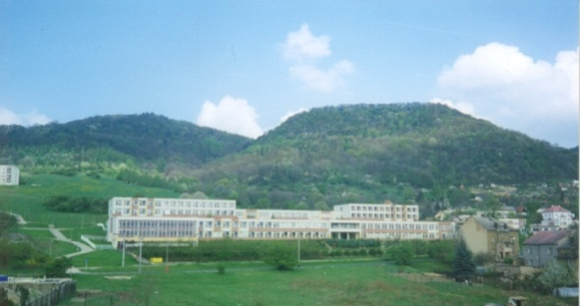

VÝUKOVÝ MATERIÁL ZPRACOVANÝ V RÁMCI PROJEKTU
MODERNÍ ŠKOLA
Registrační číslo projektu: CZ.1.07/1.400/21.3095


Číslo klíčové aktivity: III/2
Název klíčové aktivity:
Inovace a zkvalitnění výuky prostřednictvím ICT

Autor: Radka Krausová L2 VY_32_INOVACE_05

Vytvořeno: 8. 9. 2013
Ročník: 4. ročník
Vzdělávací oblast: Člověk a společnost – Přírodověda – Společenstva lidských obydlí – myšlenková mapa
Anotace: Žáci rozvíjí téma živočichové a rostliny v okolí lidského obydlí pomocí myšlenkové mapy. Tvorba vlastní říkanky.


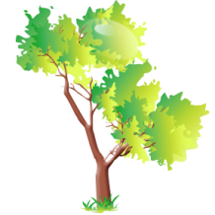
SAVCI
PTÁCI
D________
HOSPODÁŘSKÁ
ZAHRADY
Z__________
OVOCE
O _______
STROMY
OVOCNÉ STROMY
LOUKY
SADY
ROSTLINY
ŽIVOČICHOVÉ

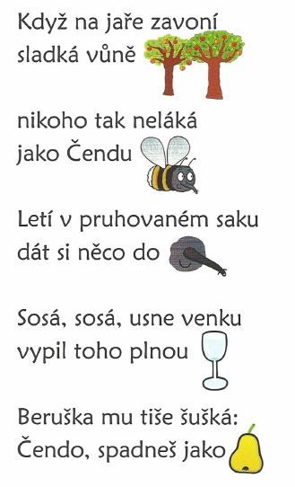
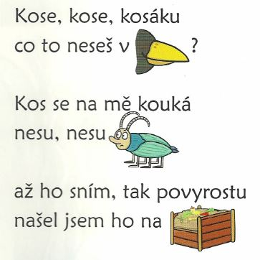
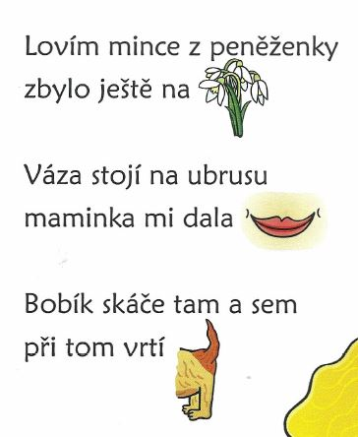
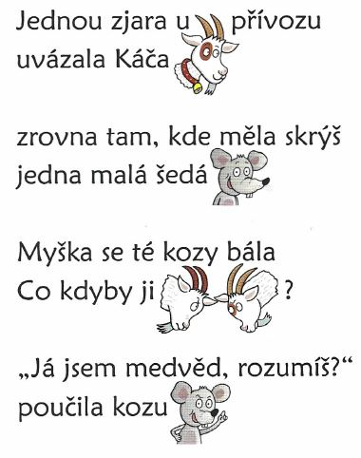

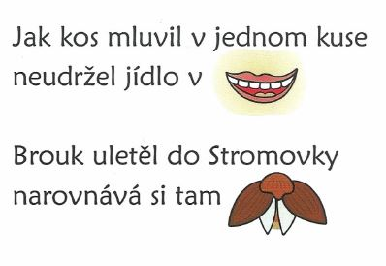
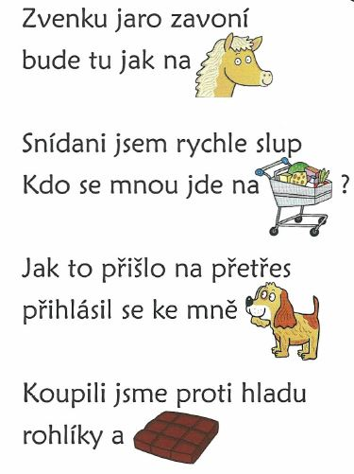
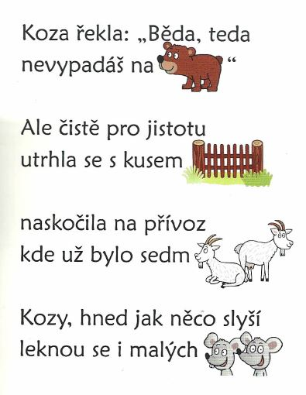

___________________________
____________________________________
____________________________________
Napiš na řádky své říkadlo o zvířátku či rostlině, která roste/žije u domečku. Pokud se ti to podaří, zasloužíš si odměnu.
____________________________________
____________________________________
____________________________________
Použité zdroje:
Obrázky použity z galerie office – www.office.microsoft.com
Říkanky z knihy: JELÍNKOVÁ, Hanka. Obrázkové říkanky 2. 1. vyd. Černošice: Naše kniha, 2012. ISBN 978-80-904700-4-0.

Metodika práce:
Nejprve bych žákům promítla na tabuli myšlenkovou mapu a povídala si s nimi o rostlinách a zvířátkách, které chováme/pěstujeme doma, na zahrádkách atd. Na tabuli pište, co Vám žáci řeknou. Do pracovních listů bych je nechala hesla za šipkami kreslit.
Společně si přečtěte obrázkové říkanky. Žáci se poté pokusí (třeba i ve dvojici) vymyslet vlastní – tematicky k lidskému obydlí.


